Родителям о проектной деятельности учащихся.  В последние годы одним из видов деятельности учащихся начальных классов и старшеклассников является проектная деятельность, в которой наряду с детьми активное участие принимают и взрослые (учитель, родители)  Учебный проект с точки зрения учащегося – это возможность делать что-то интересное самостоятельно, в группе или самому, максимально используя свои возможности; это деятельность, позволяющая проявить себя, попробовать свои силы, приложить свои знания, принести пользу и показать публично достигнутый результат; это деятельность, направленная на решение интересной проблемы, сформулированной самими учащимися в виде цели и задачи, когда результат этой деятельности – найденный способ решения проблемы – носит практический характер, имеет важное прикладное значение и, что весьма важно, интересен и значим для самих открывателей.  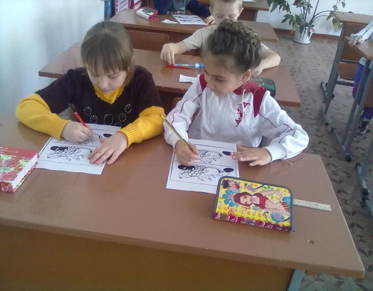  Требования к учебному проекту:  1.Необходимо наличие социально значимой задачи (проблемы) – исследовательской, информационной, практической.  2. Выполнение проекта начинается с планирования действий по разрешению проблемы, иными словами – с проектирования самого проекта, в частности – с определения вида продукта и формы презентации. Наиболее важной частью плана является пооперационная разработка проекта, в которой указан перечень конкретных действий с указанием выходов, сроков и ответственных.  3. Каждый проект обязательно требует исследовательской работы учащихся. Таким образом, отличительная черта проектной деятельности – поиск информации, которая затем будет обработана, осмыслена и представлена участникам проектной группы.  4. Результатом работы над проектом, иначе говоря, выходом проекта, является продукт.  5.Подготовленный продукт должен быть представлен представителям общественности, и  представлен достаточно убедительно, как наиболее приемлемое средство решения проблемы.  Таким образом, проект требует на завершающем этапе презентации своего продукта.  6. Портфолио, т.е. папка, в которой собраны все рабочие материалы проекта, в том числе черновики и т.д.  То есть, проект – это “шесть П”:  Проблема – Проектирование (планирование) – Поиск информации – Продукт – Презентация - Портфолио | В процессе проектной деятельности формируются следующие общеучебные умения и навыки:  - Рефлексивные умения:  - умение осмыслить задачу, для решения которой недостаточно знаний;  - умение отвечать на вопрос: чему нужно научиться для решения поставленной задачи?  - Поисковые (исследовательские) умения:  - умение самостоятельно генерировать идеи, т.е. изобретать способ действия, привлекая знания из  различных областей;  - умение самостоятельно найти недостающую информацию в информационном поле;  - умение запросить недостающую информацию у эксперта (учителя, родителей, специалиста);  - умение находить несколько вариантов решения проблемы;  - умение выдвигать гипотезы;  - умение устанавливать причинно-следственные связи.  - Навыки оценочной самостоятельности.  - Умения и навыки работы в сотрудничестве:  - умение коллективного планирования;  - умение взаимодействовать с любым партнером;  - умения взаимопомощи в группе в решении общих задач;  - навыки делового партнерского общения;  - умение находить и исправлять ошибки в работе других участников группы.  Проект – это “шесть П”:  Проблема – Проектирование (планирование) – Поиск информации – Продукт – Презентация - Портфолио  МБОУ «Красноорловская СОШ» | - Коммуникативные умения:  - умение инициировать учебное взаимодействие со взрослыми – вступать в диалог, задавать вопросы и т.д.;  - умение вести дискуссию;  - умение отстаивать свою точку зрения;  - умение находить компромисс;  - навыки интервьюирования, устного опроса и т.п.  - Презентационные умения и навыки:  - навыки монологической речи;  - умение уверенно держать себя во время выступления;  - артистические умения;  - умение использовать различные средства наглядности при выступлении;  - умение отвечать на незапланированные вопросы.  Благодаря использованию метода проектов повышается вероятность творческого развития учащихся; естественным образом происходит соединение теории и практики, что делает теорию более интересной и более реальной; развивается активность учащихся, которая приводит их к большей самостоятельности; укрепляется чувство социальной ответственности, а, кроме всего прочего, дети на занятиях испытывают истинную радость.  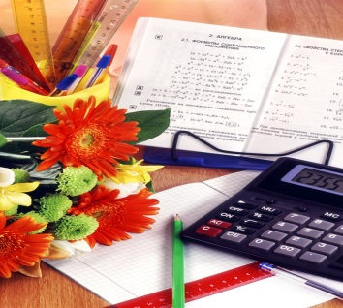  Муниципальное бюджетное общеобразовательное учреждение «Красноорловская средняя общеобразовательная школа »  Мариинского муниципального района  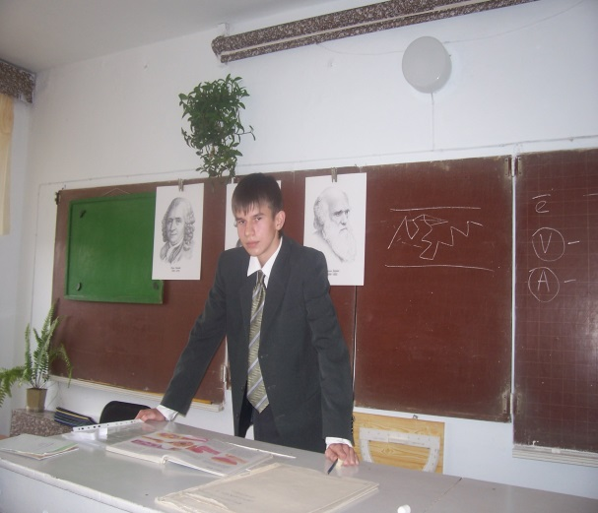  РОДИТЕЛЯМ  о проектной исследовательской деятельности  учащихся

